 Всероссийская школа математики и физики «Авангард»

Е. Н. ФИЛАТОВ

# ФИЗИКА

10

##### Экспериментальный учебник

## Часть 2

## *Электростатика*

###### МОСКВА – 2006

*Филатов Е.Н*. **Физика–10. Часть 2. Электростатика.** Экспериментальный учебник для профильных физико-математических классов. М.: ВШМФ «Авангард», 2006. – 244 с.

Учебник предназначен для учащихся 10-х профильных физико-математических классов. Главная цель учебника – научить учащихся самостоятельно решать задачи, поэтому большое количество задач предлагается для самостоятельного решения.

Все задачи условно разбиты на четыре категории сложности: легкие, средней трудности, трудные, очень трудные. Легкие задачи – это стандартные задачи из традиционных школьных учебников, а очень трудные соответствуют уровню вступительных экзаменов в наиболее престижные вузы Москвы: МФТИ, МГУ, МИФИ.

К большинству задач приведены ответы.

© *Филатов Е.Н., 2006*

©  *Всероссийская школа математики и физики «Авангард»,*

*2006*

ISBN

**СОДЕРЖАНИЕ**

§1. Электрический заряд. Два типа зарядов. Закон

сохранения заряда. Закон Кулона 4

§2. Взаимодействие трех и более зарядов 26

§3. Напряженность электрического поля 36

§4. Закон Гаусса для электростатики 48

§5. Применение закона Гаусса в решении задач по

электростатике 65

§6. Потенциал электростатического поля 77

§7. Вычисление работы по перемещению заряда в поле

точечных зарядов 88

§8. Связь между напряженностью и потенциалом 97

§9. Силовые линии и эквипотенциальные поверхности 110

§10. Энергия электростатического поля 115

§11. Сплошные проводники в электростатическом поле 123

§12. Проводники, имеющие полость. Соединение

заряженных проводников. Концентрические

заряженные сферы 134

§13. Суперпозиция полей заряженных сфер. Заземление

проводников 151

§14. Заземление плоских пластин. Плотность

электростатической энергии. Электрическое поле

в ускоряющихся проводниках 162

§15. Закон сохранения энергии для электростатики 171

§16. Движение точечного заряда во внешнем поле 177

§17. Движение заряженного тела в однородном

электростатическом поле при наличии силы тяжести 194

§18. Движение точечного заряда в поле другого точечного

заряда при наличии силы тяжести 199

§19. Движение взаимодействующих одноименно

заряженных частиц 208

§20. Движение взаимодействующих разноименно

заряженных частиц 219

Ответы 227

**§ 4. Закон Гаусса для электростатики**

**Векторное поле**

*Если каждой точке пространства поставлен в соответствие единственный вектор , то говорят, что задано* ***векторное поле***.

Примерами векторного поля могут служить поле скоростей частиц жидкости в трубе (рис. 4.1); поле вектора напряженности точечного заряда +*q* (рис. 4.2); поле вектора ускорения свободного падения вблизи поверхности Земли (однородное поле) (рис. 4.3).

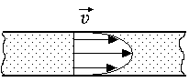 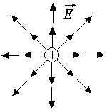 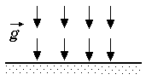

*Рис. 4.1 Рис. 4.2 Рис. 4.3*

Пусть дано векторное поле ** (здесь  – радиус-вектор данной точки пространства) (рис. 4.4). Рассмотрим площадку Δ*S*, маленькую настолько, что в пределах ее вектор ** можно считать постоянным.

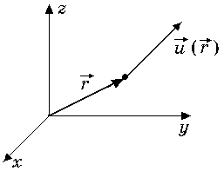

*Рис. 4.4*

Для того чтобы определить, какая сторона у площадки «внутренняя», а какая «наружная», удобно ввести вспомогательный единичный вектор , который перпендикулярен к площадке и указывает «наружу». Этот вектор называют *нормалью* к площадке (рис. 4.5).

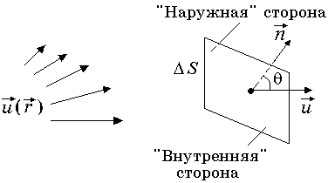

*Рис. 4.5*

*Потоком векторного поля  через площадку* Δ*S, имеющую нормаль* , *называется величина*

Ф = |**|⋅Δ*S* cosθ, (1)

где θ = , ** – угол между векторами  и *.*

Выражение (1) можно также представить в виде

Ф = (**,)⋅Δ*S*,

где (**,) – скалярное произведение векторов ** и .

**Задача 4.1.** Напряженность однородного электрического поля равна . Чему равен поток векторного поля напряженности (или просто поток напряженности) через квадрат со стороной *l*, плоскость которого расположена под углом α = 30° к направлению поля. Направление нормали указано на рис. 4.6.

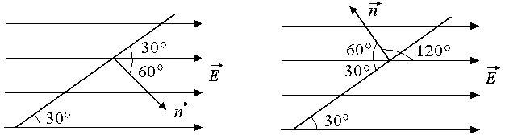

*а б*

*Рис. 4.6*

***Решение***.

|  |  |
| --- | --- |
| а)  ; | б)  . |

*Ответ*: а) Ф = ; б) Ф = –.

**Физический смысл потока**

**векторного поля**

**Пример.** Введем векторное поле **, у которого модуль ** в точке  есть число дробинок, пересекающих за единицу времени единичную площадку, перпендикулярную вектору **, а направление ** совпадает с направлением скорости дробинок в данной точке (рис. 4.7).

Покажем, что в данном случае поток вектора ** через площадку Δ*S* – это число дробинок, пересекающих площадку в направлении нормали в единицу времени.

|  |  |  |
| --- | --- | --- |
| Случай 4      90° < θ′ < 180°  Случай 2 | 4-7 | Случай 3    0° < θ < 90°  Δ*Sx =* Δ*S*cosθ  Случай 1 |

*Рис. 4.7*

1. Пусть  (случай 1 на рис. 4.7), тогда через площадку Δ*S* пройдет за единицу времени

||Δ*S =* ||Δ*S*соs0° = (,)Δ*S* = Ф (дробинок).

2. Пусть  (случай 2 на рис. 4.7), тогда через площадку Δ*S* вообще не пройдет ни одна дробинка, т.е. пройдет ноль дробинок:

0 = ||Δ*S*соs90° = (,)Δ*S* = Ф.

3. Пусть  составляет с нормалью угол θ (случай 3 на рис. 4.7), тогда число дробинок, пересекающих площадку Δ*S* в единицу времени, будет равно произведению || на площадь проекции Δ*Sх* площадки Δ*S* на плоскость, перпендикулярную вектору , т.е.

||Δ*Sх =* ||(Δ*S*cosθ) = (,)Δ*S =* Ф.

Следовательно, поток вектора  через площадку Δ*S* – это число дробинок, пересекающих эту площадку за единицу времени в направлении нормали .

Заметим, что если Ф < 0 (случай 4 на рис. 4.7), то это означает, что дробинки пересекают площадку в направлении, противоположном нормали .

Рассмотрим произвольную поверхность *S*. Разобьем ее на элементарные площадки Δ*Si*, такие, чтобы в пределах каждой из них вектор **менялся незначительно (рис. 4.8).

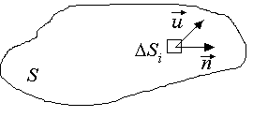

*Рис. 4.8*

*Потоком векторного поля  через произвольную поверхность S называется сумма потоков через каждую элементарную площадку, на которые разбита поверхность* S*, при устремлении площади каждой площадки* Δ*Si  к нулю.*

,

где  – нормаль к Δ*Si*, а символ lim (limit) означает «предел».

Для удобства записи вводят следующие обозначения:

,

где символ называется *интегралом по поверхности S.*

Пусть поверхность *S* замкнутая и нормаль  всегда направлена наружу, тогда поток через поверхность *S* есть полное число дробинок, вылетающих наружу из объема, ограниченного поверхностью *S*, за единицу времени.

Заметим, что если Ф > 0, то это означает, что дробинок вылетает больше, чем влетает, т.е. внутри находится источник дробинок – ружье. Если Ф = 0 – дробинок вылетает и влетает поровну. Если Ф < 0, то дробинок влетает больше, чем вылетает, т.е. внутри находится поглотитель дробинок – мишень.

**Задача 4.2.** Вычислить поток вектора напряженности электрического поля точечного заряда +*q* через замкнутую поверхность *S*, имеющую форму узкой усеченной пирамиды (рис. 4.9). Основания пирамиды считать квадратами со сторонами *а* и *b* (*а << ra*, *b << rb*); ; ; .

*Рис. 4.9* 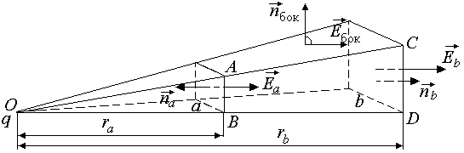

***Решение***. Ф*S* = Ф*а* + Ф*b* + Фбок. Поскольку , то поток через боковые грани равен нулю.

Ф*а* = , так как ;

Ф*b* = , так как ;

*Еа* = ; *Еb* = ;

Ф*S* = Ф*а* + Ф*b* = –*Еаа*2 + *Еbb*2 = –*а*2 + *b*2 =  .

Поскольку Δ*ОАВ* ∾Δ*ОCD* , то . Отсюда

.

*Ответ*: Ф*S* = 0.

**Задача 4.3**. Изменится ли результат задачи 4.2, если нормали  и  будут не параллельны вектору , т.е. если основания пирамиды будут как бы перекошены?

***Решение***. Ограничимся случаем, когда перекошено только нижнее основание (рис. 4.10).

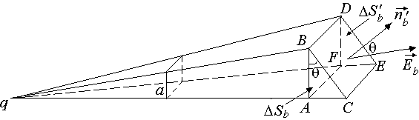 *Рис. 4.10*

Как видно из Δ*АВС*, *ВС = АВ/*cosθ, а значит, площадь «перекошенного» основания *BDEC* равна

,

где Δ*Sb* – площадь старого основания *ABDF.* Тогда поток через «перекошенное» основание составит

,

т.е. поток через нижнее основание не изменится: , следовательно, не изменится и полный поток.

*Ответ*: Ф*S*  = 0.

**Задача 4.4.** Вычислить поток напряженности электростатического поля точечного заряда через *произвольную* замкнутую поверхность *S* для случая, когда заряд находится снаружи.

***Решение***. Объем, ограниченный поверхностью *S*, можно представить себе состоящим из большого числа очень узких усеченных пирамид с «перекошенными» основаниями, вплотную прилегающих друг к другу, а поверхность *S* – это совокупность верхних и нижних «оснований» этих пирамид (рис. 4.11). Поэтому Ф*S* = 0.

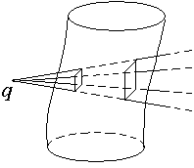

*Рис. 4.11*

**Задача 4.5.** Замкнутая поверхность *S*1 целиком находится внутри замкнутой поверхности *S*2. Точечный заряд находится внутри поверхности *S*1 (рис. 4.12,*а*). Доказать, что поток вектора напряженности электрического поля заряда *q* через поверхность *S*1 равен потоку через поверхность *S*2: .

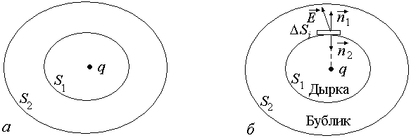

*Рис. 4.12*

***Доказательство.*** Условно назовем объем, находящийся внутри поверхности *S*1, «дыркой», а объем, заключенный между поверхностями *S*1 и *S*2 – «бубликом» (рис. 4.12,*б*).

1. Покажем, что поток напряженности электрического поля, «вытекающий» из «дырки» через поверхность *S*1, равен потоку, «вытекающему» из «бублика» через поверхность *S*1, взятому со знаком минус.

Разобьем поверхность *S*1 на малые площадки Δ*Si* . Рассмотрим площадку Δ*Si* на поверхности *S*1. Пусть  – нормаль к площадке Δ*Si*, направленная наружу из «дырки», а – нормаль к площадке Δ*Si*, направленная наружу из «бублика». Очевидно, что = –.

Поток, «вытекающий» из «дырки» через Δ*Si*, равен

ΔФдырки = ,

а поток, «вытекающий» из «бублика» через Δ*Si*, равен

ΔФбублика =  = –,

где – напряженность электрического поля в том месте, где находится площадка Δ*Si*. Как видим, ΔФдырки = –ΔФбублика.

Поскольку последнее равенство справедливо для произвольной площадки Δ*Si*, то, суммируя по всем малым площадкам, получим

.

2. Поток через поверхность, ограничивающую «бублик» со всех сторон, равен нулю, так как поверхность бублика – это замкнутая поверхность, не содержащая заряда. Тогда

Фбублика = 

= и т.д.

**Задача 4.6.** Внутри произвольной замкнутой поверхности *S* находится точечный заряд *q* > 0 (рис 4.13). Определить поток вектора напряженности  через эту поверхность.

***Решение***. Окружим заряд *q* сферой радиуса *r*, целиком лежащей внутри поверхности *S*. Согласно решению задачи 4.5 поток через поверхность *S* равен потоку через сферу. Учитывая, что в каждой точке сферы напряженность  и направлена вдоль радиуса, а площадь поверхности сферы *S* = = 4π*r*2, получим

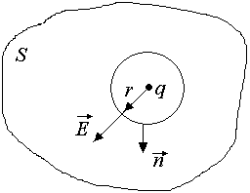

*Рис. 4.13*

Ф*S*= (поток из сферы) = *E*(*r*)(4π*r*2) =

= .

*Ответ*: *.*

(Вот где оказался удобным коэффициент !)

Заметим, что если заряд *q* – отрицательный, то  направлена у центру сферы  и , но если учесть, что *q* < 0, то можно записать .

*Вывод*: поток напряженности поля точечного заряда *q* через *любую*  замкнутую поверхность *S* равен:

1. нулю, если заряд расположен снаружи;
2. *q*/ε0, если заряд расположен внутри, где заряд *q* берется с учетом знака.

**Задача 4.7.** Определить поток напряженности поля, созданного двумя точечными зарядами *q*1 и *q*2, через произвольную замкнутую поверхность *S* (рис. 4.14).

***Решение***. Рассмотрим поток ΔФ вектора  через малую площадку Δ*S*:

ΔФ = (,)Δ*S= =*

=*+*= ΔФ1 + ΔФ2,

где ΔФ1 и ΔФ2 – потоки напряженности поля соответственно зарядов *q*1 и *q*2 через площадку Δ*S*. Поскольку всю поверхность *S* можно представить как совокупность малых площадок Δ*Si*, то

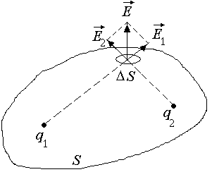

*Рис. 4.14*

.

*Ответ*: .

Заметим, что если один из зарядов находится снаружи, то поток напряженности поля, созданного этим зарядом, равен нулю.

Для произвольного числа зарядов справедлив ***закон Гаусса***:



**Решение задач с помощью**

**закона Гаусса**

**Задача 4.8.** Определить напряженность поля равномерно заряженной сферы радиуса *R* и зарядом *q* > 0 на расстоянии *r* от центра сферы (рис. 4.15). Построить график ||.

***Решение***. Рассмотрим два случая.

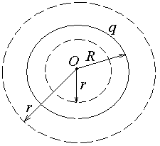

*Рис. 4.15*

1. Пусть *r < R*. Возьмем сферу радиуса *r* с центром в точке *О* и вычислим поток вектора  через нее. Поскольку задача сферически симметрична, то вектор  должен быть направлен по радиусу и иметь одинаковую величину в каждой точке сферы:

Ф = 4π*r*2||.

По закону Гаусса

Ф = (заряд внутри сферы)/ε0.

Поскольку внутри сферы заряда нет, то

Ф = 0/ε0 = 0.

Следовательно,

0 = 4π*r*2|| ⇒ || = 0.

Итак, внутри равномерно заряженной сферы напряженность равна нулю!

2. Пусть *r > R*. Возьмем сферу радиуса *r* с центром в точке *О*. Тогда Ф = 4π*r*2||, по закону Гаусса , отсюда

4π*r*2|| =  ⇒ .

Итак, поле вне равномерно заряженной сферы совпадает с полем точечного заряда, помещенного в центре сферы.

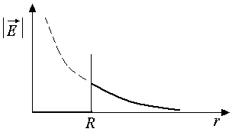

*Рис. 4.16*

Построим график || (рис. 4.16).

СТОП! Решите самостоятельно: А4, В5.

**Задача 4.9.** Поле создано двумя равномерно заряженными концентрическими сферами с радиусами *R*1 и *R*2 (рис. 4.17). Заряд внутренней сферы равен *q*1, а внешней *q*2. Построить график зависимости проекции вектора напряженности  на ось , проходящую через центр сфер для случаев: а) *q*1 > 0, *q*2 > 0; б) *q*1 > 0, *q*2 < 0, *q*1 = –*q*2; в) *q*1 > 0, *q*2 < 0, |*q*1| < |*q*2|; г) *q*1 < 0, *q*2 > 0, |*q*1| > |*q*2|. Графики строить только в области *r* > 0.

***Решение***.

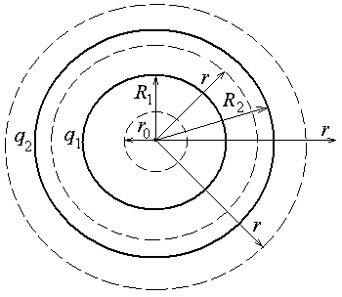

*Рис. 4.17*

1. 0 < *r < R*1. Возьмем сферу радиуса *r*. Тогда

, ,

|| = 0, *Еr* = 0.

2. *R*1 < *r* < *R*2. Возьмем сферу радиуса *r*. Поскольку задача сферически симметричная, то вектор  должен быть направлен вдоль радиуса сферы. При этом возможны два случая: либо , либо , где – внешняя нормаль к сфере.

Проекция вектора  на ось *r* равна



Тогда поток вектора  через сферу можно записать как . По теореме Гаусса , отсюда

,

где *q*1 берется с учетом знака.

3. *r > R*2. Тогда ,  (заряды *q*1 и *q*2 берутся с учетом знака). Отсюда

.

Построим графики *Er*(*r*) для случаев а)–г) (рис. 4.18).

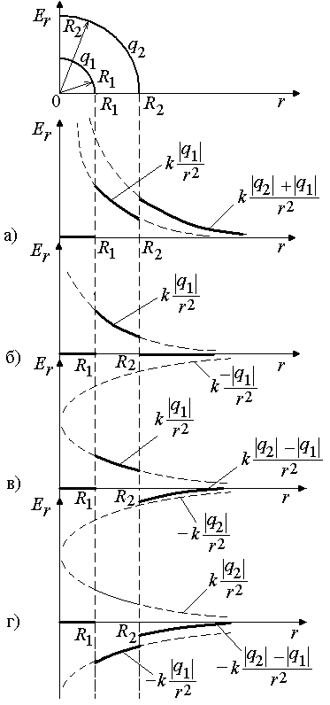

*Рис. 4.18*

СТОП! Решите самостоятельно: В6.

**Задача 4.10**. Определитьнапряженность поля равномерно заряженной бесконечной нити с линейной плотностью заряда λ на расстоянии *r* от нее.

***Решение.*** Поскольку задача имеет осевую сим­метрию, то вектор напряженности (*r*)должен быть направлен перпен­дикулярно нити и иметь одинаковые значения во всех точках цилиндричес­кой поверхности радиуса *r*, окружаю­щей нить (рис. 4.19). Вычислим поток вектора  через цилиндр высотой *l*, окружающий нить.

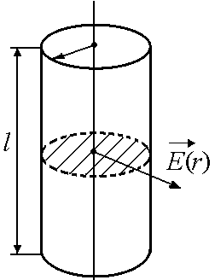

*Рис. 4.19*

Отметим, что поскольку перпендикулярен нити, то по­ток через верхнее и нижнее основания равен *нулю.* Поток через цилиндрическую поверхность равен .

По закону Гаусса

⇒ .

*Ответ*: .

СТОП! Решите самостоятельно: С2.

**Задача 4.11.** Определить напряженность поля бесконечной равномерно заряженной плоскости с поверхностной плотностью заряда σна расстоянии *r* от нее (рис. 4.20).

***Решение.*** Возьмем цилиндр с площадью основания *S* и высотой 2*r*,среднее сечение которого лежит на заряженной плоскости. Вычислим поток вектора *.* Из соображений симметрии ясно, что перпен­дикулярен плоскости, а значения *|*|на верхнем и нижнем основа­ниях цилиндра равны. Поток через боковую поверхность цилиндра равен нулю, так как . Отсюда

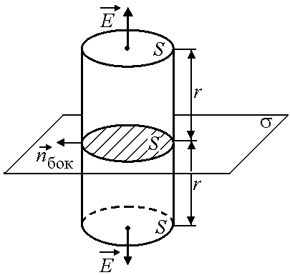

*Рис. 4.20*

.

По закону Гаусса . Поскольку , получаем

.

*Ответ*: .

Отметим, что  не зависит от расстояния до плоскости!

СТОП! Решите самостоятельно: А1, А2, А5.

**Задача 4.12.** Поле создано парой параллельных бесконечных равномерно заряженных плоскостей с плотностями зарядов: а) +σ и +σ; б) +σ и –σ. Определить напряженность поля между плоскостями и снаружи.

***Решение***. Изобразим векторы напряженности полей, создаваемых плоскостями 1 и 2 внутри и снаружи (рис. 4.21).

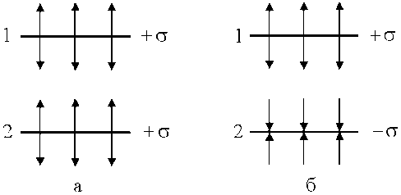 *Рис. 4.21*

Согласно решению задачи 4.11 . Тогда:

а) (рис. 4.21,*а*) внутри , снаружи , следовательно,

;

;

б) (рис. 4.21,*б*) внутри , снаружи , следовательно,

;

.

*Ответ*: а) , ; б) , *Е*снар = 0.

CТОП! Решите самостоятельно: А3, В2, С1.

**Задача 4.13.** Определить напряженность равномерно объемно заряженного шара радиуса *R* с объемной плотностью заряда ρ на расстоянии *r* от центра шара (рис. 4.22). Построить график *Е*(*r*).

***Решение***. 1. Возьмем сферу радиуса *r < R*, тогда

.

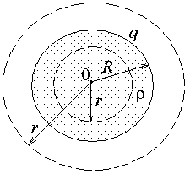

*Рис. 4.22*

По закону Гаусса . Так как

,

то

;

.

Таким образом, внутри шара – линейная функция.

2. Возьмем сферу радиуса *r > R,* тогда

; ;

.

Учитывая, что полный заряд шара , можно представить выражение для  в виде

,

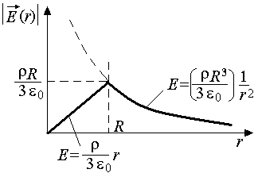

*Рис. 4.23*

т.е. поле такое же, как и у точечного заряда *Q*, помещенного в центр шара.

График показан на рис. 4.23.

СТОП! Решите самостоятельно: С4, С5, С6.

**Задачи для самостоятельного решениЯ**

***Задачи легкие***

**А1.** Найти напряженность поля заряженной бесконеч­ной пластины, если поверхностная плотность заряда на ней равна 354 нКл/м2.

**А2.** Поле равномерно заряженной плоскости действует в вакууме на заряд 0,20 нКл с силой 2,26⋅10–5 Н. Определить напряженность поля и поверхностную плотность заряда на пластине.

**А3.** Бесконечные плоскости *1* и *2* параллельны друг другу и заряжены положительным электричеством с одинаковой плотно­стью σ (рис. 4.24). Найти напряженность в точках *А* и *В.*

|  |  |
| --- | --- |
| 4-24  *Рис. 4.24* | **А4.** Напряженность электрического поля у поверхности Земли равна 130 Н/Кл. Определить заряд Земли, если еерадиус 6400 км. Считать, что Земля имеет сферическую форму и заряд ее равномерно распределен по поверхности. |

**А5.** Как будет двигаться небольшое тело с зарядом *q,* помеще­нное в поле бесконечной заряженной плоскости? Силой тяжести пренебречь.

***Задачи средней трудности***

**В1.** Равномерно заряженные пластины находятся на неболь­шом расстоянии друг от друга (см. рис. 4.24). Найти плотности их зарядов, зная, что *ЕА* = 3000 Н/Кл, *Ев* = 1000 Н/Кл.Точки *А* и *В* лежат вблизи пластин.

**В2.** Две бесконечные параллельные пластины равно­мерно заряжены с поверхностной плотностью заряда σ1 = 1,0 нКл/м2, σ2 *=* 3,0 нКл/м2. Определить напряжен­ность: 1) между пластинами; 2) вне пластин. Построить график изменения напряженности вдоль линии, перпендикулярной пластинам.

**В3.** Решить задачу В2, если σ1 = σ2 *=* 2,65 мкКл/м2.

**В4.** Определить напряженность электрического поля, создаваемого тре­мя бесконечными параллельными плоскостями в точках *A,B,C,D* (рис. 4.25). Поверхностные плотности зарядов σ, 2σ и –3σ.

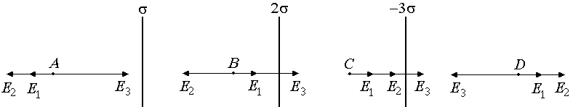

*Рис. 4.25*

**В5.** Электрический заряд 9,0⋅10*–*9Кл равномерно распределен по поверхности шара радиусом 1,0 м. Чему равна напряженность поля уповерхности шара? на расстоянии 2,0 м от центра шара? внутри шара?

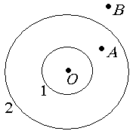

*Рис. 4.26*

**В6.** Поле создано двумя равномерно заряженными концентри­ческими сферами (рис. 4.26). Найти напряженность в точках *О*, *А, В,* зная, что заряды сфер равны *Q*1 и *Q*2, а расстояния *ОА* и *ОВ* равны *l*1 и *l*2.

***Задачи трудные***

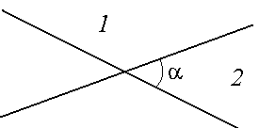

*Рис. 4.27*

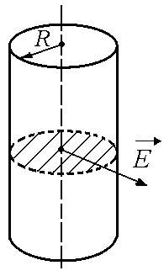

*Рис. 4.28*

**С1.** Две пересекающиеся под углом α бесконечные плоскости делят пространство на четыре области (рис. 4.27). Чему равна напряженность электрического поля в областях *1* и *2*,если поверхностная плотность заряда плоскостей ±σ?

**С2.** Поле создано равномерно заряженной цилиндрической поверхностью (рис. 4.28) бесконечной длины, радиуса *R* и поверхностной плотностью заряда σ. Построить график зависимости напряженности поля *Е* от расстояния до оси цилиндра *r*.

**C3.** Поле создано равномерно объемно заряженным шаром радиусом *r*1 и зарядом *q >* 0иконцентрической равномерно заряженной сферой радиусом *R*2 *> R*1и зарядом *Q >* 0*.* Построить график зависимости напряженности поля *Е*(*r*), где *r* – расстояние от центра шара до данной точки.

**С4**. Используя теорему Гаусса, определите напряженность электрического поля внутри и вне равномерно заряженного бесконечного цилиндра радиуса *R,* если объемная плотность заряда внутри цилиндра равна ρ; нарисуйте график зависимости напряженности электрического поля от расстояния до оси цилиндра.

**C5.** Используя теорему Гаусса, определите напряженность электрического поля вне и внутри равномерно заряженной бесконечной пластины толщины *h*, если объемная плотность заряда в пластине равна ρ;нарисуйте график зависимости напряженности электрического поля от расстояния до центральной плоскости пластины.

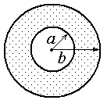

*Рис. 4.29*

**С6.** Имеется непроводящая оболочка сферической формы с одинаковой объемной плотностью заряда (рис. 4.29). Изобра­зите на графике зависимость *Е*(*r*)*.*

**С7.** Сферический слой с внутренним радиусом *R*1 и внешним ради­усом *R*2равномерно заря­жен электричеством с объемной плотностью заряда ρ *>* 0 (рис. 4.30).Найти *Е*(*r*)при *R*1 < *r < R*2.

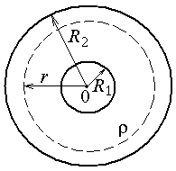 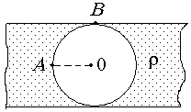 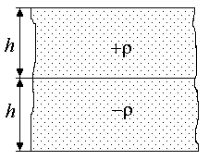

*Рис. 4.30 Рис. 4.31 Рис. 4.32*

**С8.** Внутри цилиндра, заряженного с постоянной объем­ной плотностью ρ, имеется цилиндрическая полость. Рас­стояние между осями цилиндра и полости равно *а*. Пока­зать, что напряженность *Е* поля внутри полости равна *Е* = ρ*а*/2ε0 и направлена параллельно перпендикуляру, соединяющему оси.

**С9.** В равномерно заряженной бесконечной пластине вырезали сферическую полость так, как показано на рис. 4.31. Толщина пластины *h*, объемная плотность заряда *р.* Чему равна напряженность электрического поля в точке *А*? в точке *В*?Найдите зависимость напряженности электрического поля вдоль прямой *ОА* от расстояния до точки *О.*

**С10.**Две бесконечные пластины толщины *h* заряжены равномерно по объему и сложены вместе (рис. 4.32). Объемная плотность заряда первой пластины ρ, а второй *–*ρ*.* Найдите максимальную напряженность электрического поля.

**С11.** Внутри шара, заряженного с постоянной объемной плотностью ρ, имеется сферическая полость. Расстояние между центрами шара и полости равно *а.* Показать, что на­пряженность *Е* электрического поля внутри полости равна *Е* = ρ*а*/3ε0 и направлена вдоль прямой, соединяющей цент­ры сфер.

**С12.** Найти объемную плотность ρ электрических зарядов ватмосфере, если известно, что напряженность электрического поля на поверхности Земли *е*0 = 100 Н/Кл,а на высоте *h* = 1,0 км она уменьшается в двараза. Считать, что электрические заряды в атмосфере Земли до высоты *h* распределены равномерно.

***Задачи очень трудные***

**D1.** Найдите распределение объемной плотности электрического заряда в шаре радиуса *R* (напряженность электрического поля *Е*0в шаре направлена вдоль его радиуса и не меняется по модулю).

**D2.** Найдите распределение объемной плотности электрического заряда в бесконечном цилиндре радиуса *R* (напряженность электрического поля *Е0* в цилиндре вправлена вдоль его радиуса и не меняется по модулю).

**D3***.* В равномерно заряженном шаре радиуса *R* вырезали сферическую полость радиуса *r*,центр которой находится на расстоянии *l* от центра шара (рис. 4.33). Объемная плотность заряда ρ. Найдите напряженность электрического поля вдоль прямой, проходящей через центр полости и центр шара. Докажите, что электрическое поле в полости однородное.

*Рис. 4.33 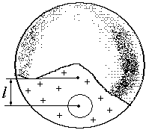 Рис. 4.34*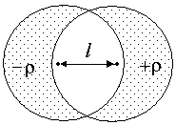

**D4.** При пересечении двух шаров радиуса *R*, центры которых находятся на расстоянии *l* друг от друга, образуются два «полумесяца» равномерно заряженных разноименными электрическими зарядами (рис. 4.34). Объемная плотность электрического заряда слева –ρ, справа ρ. Докажите, что электрическое поле в области пересечения шаров однородно. Найдите напряженность этого поля.

**D5.** Используя результат задачи D4 и применяя метод предельного перехода: *l* → 0, ρ→∞, *l*ρ *=* const, найдите распределение заряда в сфере радиуса *R,* которое даст внутри сферы однородное электрическое поле напряженности *Е.* Как связана с напряженностью поля максимальная поверхностная плотность заряда?

**D6.** Найдите выражение для *х*-компоненты напряженности электриче­ского поля, если плотность зарядов ρ в простран­стве зависит только от *х.*

**§ 5. Применение закона Гаусса**

**В решениИ задач ПО электростатике**

**Математическая справка:**

**что такое телесный угол?**

Пусть *L* – некоторая замкнутая плоская линия, не имеющая самопересечений, *S* – некоторая точка, не принадлежащая плоскости, в которой лежит линия *L* (рис. 5.1)*.*

***Телесным углом Ω*** *называется объединение всех лучей, имеющих общее начало в точке S и пересекающих часть плоскости, ограниченную линией L. Точка S называется* ***вершиной телесного угла.***

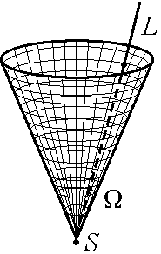

*Рис. 5.1*

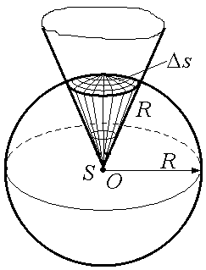

*Рис. 5.2*

Телесный угол измеряется площадью поверхности, вырезаемой телесным углом на сфере радиуса *R* с центром в вершине телесного угла. Единица измерения телесного угла называется *стерадиан* (стер).

*Один стерадиан – это такой телесный угол, который вырезает на поверхности сферы радиусом R фигуру площадью, равной R2* (рис. 5.2).

Чтобы измерить телесный угол, надо: 1) мысленно начертить сферу радиуса *R* с центром в вершине телесного угла; 2) найти площадь поверхности Δ*s*, которую вырежет на сфере телесный угол; 3) вычислить телесный угол по формуле

(стер).

**Пример 1.** *Полный* телесный угол, охватывающий все пространство, равен

|  |  |  |
| --- | --- | --- |
| Ωполн = | Площадь поверхности сферы | = (стер). |
| *R*2 |

**Пример 2.** Частным случаем телесного угла является трехгранный угол, образованный в результате пересечения трех координатных плоскостей прямоугольной системы координат *Охуz* (рис. 5.3). Найдем этот угол.

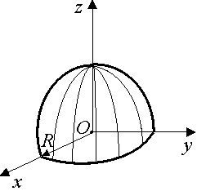

*Рис. 5.3*

Пересечем этот телесный угол сферой радиуса *R* с центром в точке *О*. Поверхность сферы, вырезанная трехгранным углом, составляет  сферы. Тогда

;

 (стер).

**Пример 3.**  Конус с углом α при вершине и образующей *R* образует телесный угол Ω. Найдем этот угол.

Пересечем конус сферой с центром в точке *S* и радиусом *R*. Тогда основание конуса будет прикрыто сферической «крышкой» – такая часть сферы называется *сферическим сегментом*.

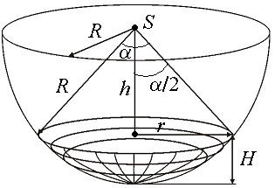

*Рис. 5.4*

Площадь поверхности сферического сегмента Δ*s =* 2π*rH*, где

*Н* = *R – h = R – R*cos(α/2)

– высота сегмента;

*r = R*sin(α/2)

– радиус основания сегмента (рис. 5.4).

Отсюда

;

(стер).

Проверим правильность формулы:

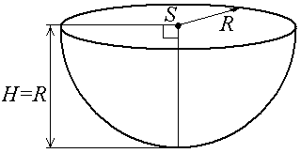

*Рис. 5.5*

1. пусть α = 0, тогда Ω = 0 (верно!);
2. пусть α = π (рис. 5.5), тогда



 (стер) (верно!).

Заметим, что в задачах с симметрией удобно искать телесный угол как часть полного телесного угла, равного 4π (стер).

**Пример 4.** Найдем телесный угол, под которым видна из некоторой точки бесконечная плоскость. Ясно, что если плоскость бесконечна, то

****.

**Пример 5.** Найдем телесный угол, под которым видна из центра куба одна его грань (рис. 5.6). Ясно, что *все шесть граней* «видны» под полным углом, поэтому

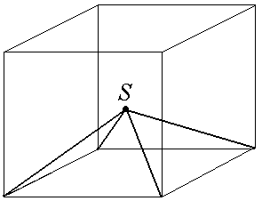

*Рис. 5.6*

.

**Задачи с использованием**

**телесного угла**

**Задача 5.1**. Определить поток напряженности электрического поля точечного заряда *q* через поверхность *S*, которая *видна* из точки, где находится заряд, под телесным углом Ω (рис. 5.7).

|  |  |
| --- | --- |
| *q*  *S*  Ω | 5-7  *Рис. 5.7* |
| Ф = ? |
|  |

***Решение*.** Пересечем этот телесный угол Ω, под которым видна поверхность *S*, сферой радиуса *R* так, чтобы получилась замкнутая поверхность, у которой нижнее «основание» – поверхность *S*(наша), а верхнее «основание» – сферическая поверхность радиуса *R*. Боковая поверхность образована лучами, исходящими из точки *О*.

Поток через эту поверхность Ф = 0, так как она не содержит зарядов, поэтому

0

Ф = Фпов*S* + Фпов.сферы + Фбок = 0,

Фпов*S* + Фпов.сферы = 0,

Фпов*S* = – Фпов.сферы.

Здесь Фпов.сферы – поток в направлении *из* замкнутой поверхности. Интересующий же нас поток через *S* проходит в направлении нормали :

Ф = –Фпов*S* = + Фпов.сферы!

Полный поток через всю сферу радиуса *R* от заряда *q* по теореме Гаусса равен

Фполн =.

Поскольку поле  сферически симметрично, то поток через часть сферической поверхности, вырезанной нашим телесным углом, пропорционален площади этой поверхности:

|  |  |  |
| --- | --- | --- |
| Фчасть сферы = Фчерез всю сферу ⋅ | Площадь части сферы | . |
| Площадь всей сферы |

.

*Ответ*: Ф = .

**Задача 5.2.** Поток напряженности электрического поля через плоскую поверхность, равномерно заряженную с поверхностной плотностью заряда σ равен Ф. Чему равна электрическая сила, действующая на пластину в направлении, перпендикулярном ее плоскости?

|  |  |
| --- | --- |
| σ  Ф | ***Решение***. Разобьем нашу площадку на маленькие участки площадью Δ*si* каждый (рис. 5.8). Пусть напряженность поля  в пределах площадки Δ*si* не меняется. |
| *F*⊥ = ? |

Тогда сила, с которой поле действует на площадку Δ*si*, равна

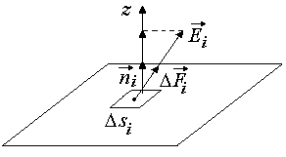

*Рис. 5.8*

.

Проекция этой силы на вертикальное к площадке направление оси  равна



или (если ввести нормаль )

.

Полная проекция силы на направление *z* равна сумме всех проекций :

.

*Ответ*: *F*⊥ = σФ.

*Вывод*: если мы узнаем σ и Ф, то мы узнаем нормальную составляющую силы!

*F*⊥ = σФ.

**Задача 5.3.** В центре куба, грани которого равномерно заряжены с поверхностной плотностью заряда σ, находится точечный заряд *q* (рис. 5.9). Найти силу, с которой он действует на одну из граней куба.

|  |  |  |
| --- | --- | --- |
| σ  *q* | 5-9  *Рис. 5.9* | ***Решение***. Согласно решению задачи 5.2  .  Согласно решению задачи 5.1  . |
| *F* = ? |
|  |

В силу симметрии . Тогда

.

*Ответ*: *F* .

СТОП! Решите самостоятельно: С6.

**Задача 5.4.** Плоская площадка равномерно заряжена с поверхностной плотностью заряда σ. Найти проекцию вектора напряженности поля на направление, нормальное к площадке, созданного площадкой в точке *А*, из которой данная площадка видна под телесным углом Ω.

|  |  |
| --- | --- |
| σ  Ω | ***Решение***. Поместим в точке *А* точечный заряд *q* (рис. 5.10). Тогда проекция силы на вертикальное к площадке направление, с которой *заряд* действует на площадку, равна |
| *Е*⊥ = ? |
|  |

.

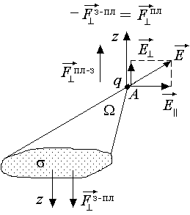

*Рис. 5.10*

По 3-му закону Ньютона *площадка* будет действовать на заряд в противоположном направлении с силой

.

Итак, на заряд со стороны площадки действует в вертикальном направлении сила

.

Но, с другой стороны, , где *Е*⊥ – вертикальная составляющая напряженности поля, созданного площадкой. Отсюда

= ⇒ .

*Ответ*: .

**Задача 5.5.** Найти напряженность электрического поля в центре куба, пять граней которого заряжены с поверхностной плотностью σ, а одна не заряжена.

|  |  |
| --- | --- |
| σ | ***Решение***. Представим поле нашего куба как суперпозицию двух полей: 1) куба, у которого все грани заряжены с поверхностной плотностью заряда +σ; 2) одной грани с поверхностной плотностью заряда (–σ). |
| *Е* = ? |
|  |

Напряженность поля, созданного кубом, у которого все грани заряжены, в силу симметрии равна нулю. Значит, достаточно вычислить напряженность только от одной грани:

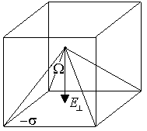

*Рис. 5.11*

.

(задача 5.4) (задача 5.3)

Причем  направлена перпендикулярно к незаряженной грани (рис. 5.11).

*Ответ*: .

СТОП! Решите самостоятельно: С3.

**Электрическое давление**

**Задача 5.6.** Во внешнем однородном электростатическом поле находится равномерно заряженная бесконечная плоскость. Напряженность слева от нее равна , а справа – 3 (рис. 5.12,*а*). Найти давление *р* на плоскость.

|  |  |
| --- | --- |
| *Е*  3*Е* | *а5-12 б5-13*  *Рис. 5.12* |
| *р* = ? |
|  |

***Решение***. Поле слева и справа является суперпозицией поля самой пластины и внешнего поля (рис. 5.12,*б*). Отсюда

; .

Из этих уравнений нетрудно получить

4*Е* = 2*Е*п ⇒ *Е*п = 2*Е*; 2*Е* = .

Найдем давление:

.

*Ответ*: *р*.

СТОП! Решите самостоятельно: В5, С7.

**Задача 5.7.** Сфера радиуса *R* равномерно заряжена зарядом *Q*. Найти давление на оболочку сферы, обусловленное силами электростатического отталкивания зарядов.

***Решение***. Поле внутри сферы *Е* = 0, а снаружи . Рассмотрим малую площадку Δ*s* на сфере (рис. 5.13). Она *вблизи себя* создает такое же поле, как бесконечная равномерно заряженная плоскость:

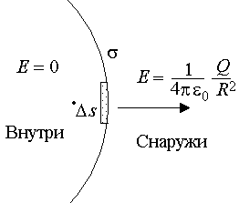

*Рис. 5.13*

.

Так как , то .

Таким образом, поле вне и внутри сферы вблизи площадки – это суперпозиция двух полей: поля площадки  и поля всех остальных зарядов сферы (рис. 5.14). Поскольку поле внутри сферы равно нулю, то

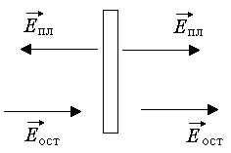

*Рис. 5.14*

*Е*пл – *Е*ост = 0 ⇒ *Е*ост = *Е*пл =.

Все остальные заряды действуют на площадку с силой

*F* = *q*пл*E*ост = σ*S* = *S*= .

.

*Ответ*: .

СТОП! Решите самостоятельно: С8, С9.

**задачи для самостоятельного решения**

***Задачи средней трудности***

**В1.** При расчете потока напряженности электрического поля через замкнутую поверхность потоки, входящие внутрь, берутся со знаком минус, выходящие наружу потоки берутся со знаком плюс. Используя это правило, найдите отрицательные и положительные потоки однородного электрического поля напряженности *Е* через замкнутую поверхность прямой трехгранной призмы (рис. 5.15), высота которой *h*. Передняя грань призмы, ширина которой равна *h,* перпендикулярна *Е,* нижняя грань параллельна *Е.*

**В2**. Проводящая плоскость, площадь которой 200 см2, несет равномерно распределенный заряд 2,0 ⋅10–7 Кл. С какой силой будут притягиваться две такие плоскости, расположенные параллельно друг другу, если заряды на них будут иметь противоположные знаки?

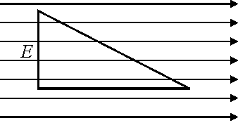

*Рис. 5.15*

**В3.** С какой силой притягиваются друг к другу две параллельные разноименно заряженные плоскости? Поверхностная плотность заряда плоскостей ±σ. Площадь каждой плоскости *S,* расстояние между ними много меньше размеров плоскостей. Чему равна сила, действующая на единицу площади поверхности плоскости (электрическое давление)?

**В4.** Напряженность электрического поля между параллельными плоскос­тями равна нулю, вне плоскостей равна *Е.* Определите поверхностную плотность заряда на плоскостях. Чему равно электрическое давление на плоскости в СИ и в СГС?

**В5.** Напряженность поля между параллельными плоскостями равна 1,0⋅106 Н/Кл, вне плоскостей равна нулю. Определите электрическое давление на каждую плоскость и поверхностную плотность заряда.

**В6.**Расстояние между разноименно заряженными пластинами равно *h* (рис. 5.16). Толщина пластин тоже *h*, объемная плотность заряда на каждой из них *±*ρ*.* Определите силу, действующую на участок пластины единичной площади. Почему эта сила не зависит от толщины пластины, если ρ*h =*const?

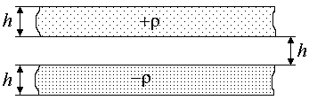

*Рис. 5.16*

***Задачи трудные***

**С1**. Чему равен поток напряженности однородного электрического поля через боковую поверхность усеченного конуса, радиусы оснований которого равны *R* и *r*? Напряженность электрического поля *Е* составляет угол αс осью конуса (рис. 5.17).

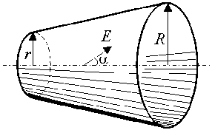 *Рис. 5.17  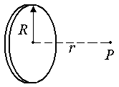Рис. 5.18*

**С2.**Вычислите напряженность электрического поля в точке *Р,* расположенной на оси тонкого равномер­но заряженного диска радиуса *R* на расстоянии *r* от его центра (рис. 5.18).

**С3.** Определите напряженность электрического поляв центре правильного тетраэдра, три грани которого заряжены с поверхностной плотностью σ1, а четвертая – с поверхностной плотностью заряда σ2.

**С4.** Определите напряженность электрического поля на оси длинной трубы с сечением в виде правильного треугольника, если поверхностная плотность заряда граней треугольника трубы равна соответственно σ1, σ2, σ3.

**С5.** Определите напряженность электрического поля в вершине конуса с углом при вершине α и высотой *h*, равномерно заряженного с объемной плотностью заряда ρ.

**С6.** С какой силой действует на каждую грань тетраэдра заряд *q*, помещенный в его центре? Поверхностная плотность заряда граней σ*.*

**С7.** Чему равна поверхностная плотность заряда и электрическое давление на границе раздела двух полей напряженности: *Е* и 2*Е*; *Е* и–2*Е*? Поверхностная плотность заряда во втором случае в три раза больше. Почему же электрическое давление в обоих случаях одинаково?

**С8.** Какой заряд *Q* можно сообщить капле радиуса *R,* если коэффициент поверхностного натяжения равен σ?

**С9.**  Мыльный пузырь имеет радиус 5,0 мм. Какой заряд ему надо сообщить, чтобы он стал раздуваться? Коэффициент поверхностного натяжения σ = 0,040 Н/м.

**С10**. Бесконечная равномерно заряженная плоскость имеет отверстие диаметром *d .* Плоскость действует на положительный заряд, находящийся на оси отверстия на расстоянии *l* от плоскости, с силой *F.* В каком случае эта сила больше: при *l* = 5*d* или при *l* = 10*d*?

**C11**. Какой заряд можно разместить на единице длины длинной цилиндрической оболочки радиуса *R,* если при накачивании ее газом она выдерживает давление *р*?

***Задачи очень трудные***

**D1.**С какой силой расталкиваются равномерно заряженные грани куба? тетраэдра? Поверхностная плотность заряда граней σ, длина ребра *l*.

**D2**. В центр равномерно заряженной полусферы, поверхностная плотность заряда которой σ, поместили заряд *q* (рис. 5.19). С какой силой этот заряд действует на полусферу?

**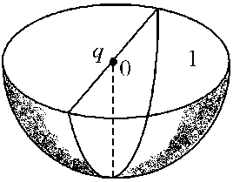***Рис. 5.19*  **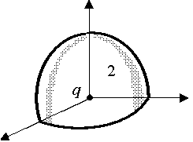***Рис. 5.20*

**D3**. В центр равномерно заряженной полусферы, поверхностная плотность заряда которой σ, поместили заряд *q* (см. рис. 5.19). С какой силой этот заряд действует на половину полусферы?

**D4.** В центр равномерно заряженной полусферы, поверхностная плотность заряда которой σ, поместили заряд *q* (рис. 5.20). С какой силой этот заряд действует на четвертую часть полусферы?

**D5**. Определите напряженность электрического поля, создаваемого: а) полусферой в центре сферы; б) половиной полусферы в центре; в) четвертой частью полусферы в центре. Поверхностная плотность заряда σ.

|  |  |
| --- | --- |
| **5-21**  *Рис. 5.21* | **D6**. Определите напряженность электрического поля в центре равномерно заряженного полушария с объемной плотностью заряда ρ.  **D7***.* Равномерно заряженная сфера радиуса *R* разрезана на две части по плоскости, отстоящей на расстоянии *h* от центра сферы (рис. 5.21). Найдите силу, скоторой отталкиваются друг от друга эти части. Полный заряд сферы *Q.* Какой минимальный заряд нужно поместить в центр сферы, чтобы ее части не разлетались? |

**D8.** Известно, что за год Земля выделяет тепловую энер­гию, примерно равную *Q* = 8⋅1020 Дж*.* Не строя последовательной теории этого явления, можно рассмотреть несколько весьма упрощенных моделей, позволяющих сделать правильные оценки по по­рядку величины. В качестве примера рассмотрим модель, согласно которой все тепло создается и результате распада радиоактивных веществ, одно­родно распределенных по объему земного шара: кинетическая энергия испускаемых ими частиц пол­ностью переходит в тепло. По существующим оценкам температура в центре Земли примерно равна 2500 °С, а теплопроводность земных пород всреднем равна 0,03 Дж/см⋅с⋅град*.* Находится ли описанная выше модель в согласии с этими оценками?

**§ 6. ПОТЕНЦИАЛ ЭЛЕКТРОСТАТИЧЕСКОГО ПОЛЯ**

*Автор:* Пусть имеется поле, созданное точеным зарядом *Q*. В этом поле другой точечный заряд *q* перемещается из точки *1* в точку *2* по некоторой кривой *L* (рис. 6.1). Как найти работу поля?

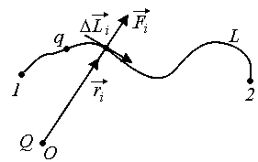

*Рис. 6.1*

*Читатель:* Я не понимаю, каким образом заряд *q* двигался по столь замысловатой траектории? Ведь если на него ничто не действует, кроме заряда *Q*, а в начальный момент он покоился в точке *1*, то он должен бы двигаться по прямой, соединяющей эти заряды: к заряду *Q*, если заряды разноименные, и от него, если они одноименные.

*Автор*: А никто не утверждает, что, кроме заряда *Q*, на заряд *q* ничто не действует! Вы могли бы, например, взять заряд *q* в руку и перенести его из точки *1* в точку *2* по любой, самой замысловатой траектории. Но нас сейчас интересует только работа силы, с которой заряд *Q* действует на заряд *q*, а работа остальных сил нам сейчас не интересна.

*Читатель:* Тогда надо разбить траекторию *L* на малые кусочки Δ*Li*, такие, что в пределах каждого из них силу  со стороны заряда *Q* можно считать постоянной. На каждом таком участке работа этой силы будет равна

,

а полная работа

.

*Автор*: Ваш подход, безусловно, правильный, но уж очень трудоемкий, если учесть, что кривая *L* достаточно замысловатая. Нельзя ли попроще? Ведь силовое поле, созданное зарядом *Q*, является центральным, то есть в каждой точке сила, действующая на заряд *q*, направлена так, что ее продолжение проходит через точку, в которой находится заряд *Q* – ЦЕНТР поля. А всякое центральное поле обладает одним очень важным свойством: работа в нем НЕ ЗАВИСИТ от формы траектории, по которой движется тело, а зависит только от начального и конечного положения тела. Докажем это.

Пусть имеется произвольное центральное поле с центром в точке *О* и пусть величина силы, действующей на тело, движущееся в этом поле, зависит только от расстояния *r*  между центром поля и телом. Пусть эта зависимость имеет вид

*f = f*(*r*),

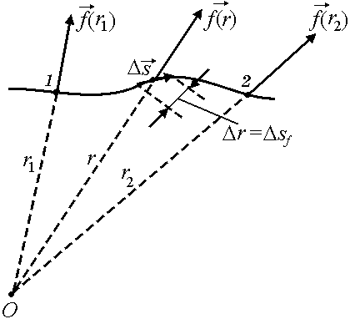

*Рис. 6.2*

в нашем случае

*f* = .

Пусть тело движется по некоторой траектории из точки *1* в точку *2*. Вычислим работу поля на малом перемещении  (рис. 6.2).

Пусть Δ*sf* – проекция вектора перемещения  на направление вектора силы , тогда

.

Но проекция вектора  на направление действия силы в данном месте, то есть на направление радиуса-вектора, соединяющего центр поля с точкой, в которой в данный момент находится тело, равна Δ*r* – приращению расстояния тела от точки *О*: Δ*sf*= Δ*r.* Тогда

Δ*А =* *f*(*r*)Δ*r*.

Работа на всем пути равна

.

Ясно, что от формы траектории эта сумма никак не зависит: она зависит только от вида функции *f*(*r*) и значений *r*1 и *r*2. Значит, в нашем случае работа сил поля по любой траектории, которая начинается в точке *1* и кончается в точке *2*, ОДНА И ТА ЖЕ.

*Читатель:* Тогда надо выбрать самую простую траекторию и посчитать работу при движении по ней!

*Автор*: Верно!

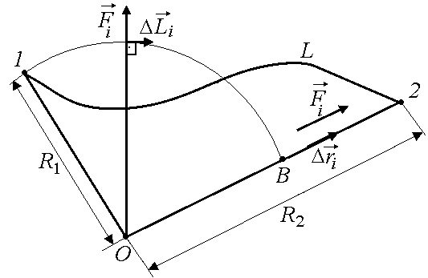

*Рис. 6.3*

Пусть от точки *1* до точки *В* заряд *q* движется по дуге окружности, а от точки *В* до точки *2* – по продолжению радиуса этой окружности (рис. 6.3). На дуге окружности работа равна нулю, так как на каждом малом перемещении : .

Остается найти работу на прямолинейном участке *В2*. Заметим, что на любом малом перемещении  этого участка вектор силы совпадает по направлению с вектором перемещения: , поэтому работа  на перемещении  равна

=.

Полная работа на участке *В2* равна сумме работ :

*АВ2* = .

Пусть расстояние между точкой *О* и точкой *1* равно *R*1, а расстояние между точкой *О* и точкой *2* равно *R*2, тогда в нашей сумме *r*1 = *R*1, *r*2 = *R*2, а → 0 для любого *i*. Вычислить такую сумму методами элементарной математики – задача очень непростая. Придется идти на хитрости.

1. Заметим, что *ri+*1 = *ri* +.

2. Поскольку → 0, то можно приближенно считать, что *ri* ≈ ≈ *ri* +, тогда выражение для  можно представить в виде:

.

3. Далее прибавим к числителю дроби и вычтем из него величину *kqQri*, получим:

.

4. Представим дробь в виде разности двух дробей:

.

5. А вот теперь вычислим нашу сумму:

*АВ2* = 

.

Все слагаемые, кроме первого и последнего, сократились, и ответ готов. Поскольку в наших обозначениях *r*1 = *R*1, а *rN* = *R*2, то

*АВ2* = .

*Читатель*: Я немного знаком с такими понятиями высшей математики, как дифференцирование и интегрирование. Может быть, с помощью высшей математики эту задачу можно решить проще?

*Автор*: Конечно! Вот это решение:





Итак, .

*Читатель*: А чему будет равна работа, если заряд *q* вернется в исходную точку *1* (рис. 6.4)?

*Автор*: Согласно полученной формуле

= 0.

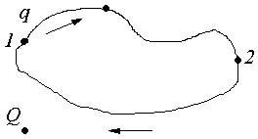

*Рис. 6.4*

*Вывод*: работа сил электростатического поля, созданного точечным зарядом *Q*, по перемещению другого заряда *q* по замкнутой траектории равна нулю.

К этому же выводу можно придти по-другому. Если допустить, что работа сил электростатического поля по замкнутому контуру не равна нулю, то сразу же создается вечный двигатель.

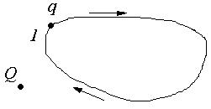

*Рис. 6.5*

Делаем желоб, по которому без трения скользит заряд *q*. Если *А1*→*1* > 0, то за полный цикл получаем положительную работу, не вкладывая в процесс никакой энергии. При этом никаких изменений в системе зарядов *q* и *Q* со временем не происходит (ведь заряды сохраняются). А это и есть вечный двигатель!

*Читатель*: «Силовые» возможности поля в данной точке мы охарактеризовали, введя напряженность поля, а как охарактеризовать «энергетические» возможности поля в данной точке?

*Автор*: Пусть поле создано зарядом *Q*, находящимся в точке *С* (рис. 6.6). Выберем некоторую точку *О* и назовем ее «нулевой». Возьмем некоторый пробный заряд *q*пр. Тогда любой произвольной точке *В* можно поставить в соответствие работу  по перемещению заряда *q*пр из точки *В* в точку *О*. Эта работа называется *потенциальной энергией* заряда *q*пр в точке *В* в поле заряда *Q*:

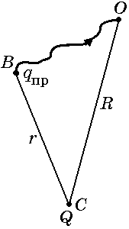

*Рис. 6.6*

.

Пусть *СВ* = *r*, *CO = R*, тогда

. (6.1)

 характеризует «энергетические» возможности поля в данной точке по отношению к заряду *q*пр относительно «нулевой» точки *О*. Заметим, что если *q*пр > 0 и *Q >* 0, то  > 0 при *r < R* и < 0 при *r > R.*

*Читатель*: Где лучше (удобнее) взять точку *О*? Желательно взять ее так, чтобы в любой точке *В* потенциальная энергия  была положительная, если *q*пр > 0 и *Q* > 0.

*Автор*: Лучше всего взять нулевую точку *на бесконечности*. В самом деле, если *R* → ∞, то . Тогда

. (6.2)

*Читатель*: Величина  зависит от величины пробного заряда *q*пр­­­. Нельзя ли ввести такую величину, которая, с одной стороны, характеризовала бы энергетические возможности поля в данной точке, а с другой стороны, не зависела бы от величины пробного заряда *q*пр?

*Автор*: Можно. Введем величину  и назовем ее *потенциалом* точки *В*. Она не зависит от *q*пр и *численно* равна работе поля по перемещению единичного положительного заряда из точки *В* в точку *О*, выбранную в качестве «нулевой».

***Потенциалом электростатического поля*** *в данной точке называется физическая величина, равная отношению работы по перемещению пробного заряда из данной точки поля в выбранную «нулевую» точку к величине этого заряда.*

. (6.3)

Для поля, созданного точечным зарядом, при выборе нулевой точки на бесконечности потенциал поля на расстоянии *r* от заряда ϕ, как видно из формулы (6.2), равен

. (6.4)

Размерность потенциала:

в СИ 1 В (вольт);

в СГС = 1 СГСЭϕ;

1 СГСЭϕ = 300 В.

СТОП! Решите самостоятельно: А1, В1, В2.

*Читатель*: До сих пор мы говорили о потенциале поля, созданного одним зарядом. А как определить потенциал поля, созданного некоторой системой точечных зарядов: *Q*1, *Q*2,…, *Qп*?

*Автор*: Потенциалом поля, созданного произвольной системой точечных зарядов, мы называем (как и в случае поля, созданного одним зарядом) отношение работы поля по перемещению пробного точечного заряда из данной точки в «нулевую» точку к величине этого заряда:

. (6.5)

**Задача 6.1.** Поле создано системой точечных зарядов *Q*1, *Q*2,…, *Qп*. В точке *В* потенциалы полей, созданных каждым зарядом в отдельности, равны ϕ1, ϕ2,…, ϕ*п*. Найти потенциал поля в этой точке.

|  |  |
| --- | --- |
| *Q*1, *Q*2,…, *Qп*  ϕ1, ϕ2,…, ϕ*п* | ***Решение***. Пусть заряд *q*пр перемещают из точки *В* в точку *О* по некоторой траектории (рис. 6.7). Рассмотрим участок  этой траектории, где |
| ϕ*В* = ? |

– результирующая сила, действующая на пробный заряд на участке .

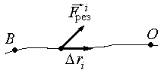

*Рис. 6.7*

Согласно принципу суперпозиции

=,

где – сила, действующая на пробный заряд *q*пр со стороны *j*-го заряда *Qj*. Тогда





.

*Ответ*:

. (6.6)

*Вывод*: потенциал в данной точке электростатического поля, созданного системой зарядов, равен алгебраической сумме потенциалов полей, созданных каждым зарядом в отдельности в этой точке.

**Задача 6.2.** Электростатическое поле создано двумя положительными зарядами *q* и 2*q*, находящимися на расстоянии 2*а* друг от друга (рис. 6.8). Найти потенциалы в точках *1* и *2*, если известно, что *q* = 1,0⋅10–7 Кл, *а* = 1,0 см.

|  |  |
| --- | --- |
| *q* = 1,0⋅10–7 Кл  *а* = 1,0 см | *6-9Рис. 6.8* |
| ϕ1 = ? ϕ2 = ? |
|  |

***Решение***. Воспользуемся формулой (6.6) и получим:

В;

В.

*Ответ*: В; В.

СТОП! Решите самостоятельно: А3, А4, А6.

**Задача 6.3.** Заряды +*q* находятся в трех вершинах правильной треугольной пирамиды (тетраэдра) с ребром *а* (рис. 6.9). Найти потенциал в четвертой вершине – точке *А*.

|  |  |
| --- | --- |
| *а*  *q* | ***Решение***. Каждый из трех зарядов создает в точке *А* поле, потенциал которого . Потенциалы этих трех полей складываются, поэтому |
| ϕ*А* = ? |

.

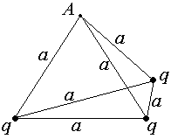

*Рис. 6.9*

*Ответ*: .

СТОП! Решите самостоятельно: В7, В10–В12, С5.

**ЗАДАЧИ ДЛЯ САМОСТОЯТЕЛЬНОГО РЕШЕНИЯ**

***Задачи легкие***

**А1**. Найти потенциал точки электрического поля, удаленной от заряда 1,7⋅10–8 Кл на расстояние 10 см.

**А2.** Два равных точечных одноименных заряда по 2,0 СГСЭ*q* каждый находятся на расстоянии 2*а* = 100 см друг от друга. Вычислить напряженность и потенциал в точке поля *A*, находящейся на середине расстояния между зарядами.

**А3.** Два одинаковых отрицательных заряда –*q* находятся на расстоянии 2*а* друг от друга. Вычислить потенциал в точке, расположенной точно посередине между ними.

**А4.** Два заряда +*Q* и –*Q* находятся на рас­стоянии 2*а* друг от друга (рис. 6.10). Оп­ределите потенциал поля в точках *В* и *С*.

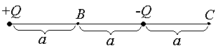

*Рис. 6.10*

**А5.** Заряд 0,10 Кл удален от заряда 0,20 Кл на расстояние 20 м. Чему равен потенциал поля в середине отрезка, соединяющего заряды?

**А6**. Заряды +l,0⋅10–8 Кл и –1,0⋅10–8 Кл находятся на расстоянии 30 см друг от друга. Найти потенциал точки, которая находится па линии, соединяющей заряды, в 10 см от первого и 20 см от второго зарядов.

***Задачи средней трудности***

**В1**. В некоторых двух точках поля точечного заряда напряженность отличается в 4 раза. Во сколько раз от­личаются потенциалы поля в этих точках?

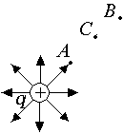

*Рис. 6.11*

**В2.** Потенциалы точек *А* и *В* равны 30 В и 20 В (рис. 6.11). Най­ти потенциал точки *С*, лежащей посередине между точками *А* и *В*.

**В3.** Точка *А* находится на расстоянии *r*1 = 2,0 м, а точка *В* – на *r*2 = 1,0 м от точечного заряда *q* = 1,0⋅10–6 Кл. Чему равна разность потенциалов точек *А* и *В*? Как она зависит от угла между прямыми *qA* и *qB*?

**В4**. Два одинаковых шарика диаметром *d* = 1,0 см каждый заряжены: один до потенциала ϕ1 = –6,0 кВ, другой – до потенциала ϕ2 = 6,0 кВ. Вычислить силу притяжения между этими шариками на расстоянии *R* =1,0 м.

**В5.** Два одноименных точечных заряда 11⋅10–9 Кл и 22⋅10–9 Кл на­ходятся на расстоянии *r* = 80 см друг от друга. Определить графически, в какой точке поля на прямой между зарядами абсолютные значения потенциалов полей обоих зарядов одинаковы.

**В6.** Расстояние между зарядами *q*1 = 1,0⋅10–8 Кл и *q*2 = –1,0⋅10–8 Кл равно 20 см. Определите напряженность *Е* в точке, в которой потенциал равен нулю, если точка лежит на прямой, соединяющей заряды.

**В7.** В вершинах острых углов прямоугольного треугольника расположены одинаковые по модулю разноименные заряды по |*q*| = 2,0 Кл. Определить потенциал ϕ в вершине прямого угла. Катеты равны *а* = 3,0 см, *b* = 4,0 см.

**В8.** Два точечных заряда по 0,10 мкКл располо­жены на расстоянии 6,0 см друг от друга. Найти потенциал в точке, удаленной на 5,0 см от каждого из зарядов. Принять ε0 = (4π⋅9⋅109)–1 Кл2/Н⋅м2.

|  |  |
| --- | --- |
| 6-13  *Рис. 6.12* | **В9.** Одинаковые одноименные точечные заряды *q = =* 4,0⋅10–7 Кл расположены в двух вершинах равностороннего треугольника со стороной *а* = 1,0 м. Опреде­лить значение потенциала в третьей вершине *А* треугольника (рис. 6.12).  **В10.** В вершинах квадрата со стороной *l* находятся четыре заряда *q*. Чему равен потенциал поля в центре квадрата?  **В11**. В вершинах квадрата расположены точечные |

за­ряды 1,33; –0,66; 0,99; –1,32 нКл. Определить потен­циал поля в центре квадрата, если его диагональ равна 20 см.

**В12.** В вершинах правильного шестиугольника со стороной *а* по­мещены заряды величиной *q*. Определить потенциал ϕ в центре шестиугольника, если: а) все заряды одинакового знака; б) положительные и отрицательные заряды чередуются.

**В13.** Заряды 100, 10, 1, –10, –1, –10 СГСЭ*q* находятся в вершинах правильного шестиугольника со стороной 2,00 см. Чему равен потенциал поля в центре шестиугольника в СИ и СГС?

**В14.** Во сколько раз изменятся напряженность и потенциал элек­трического поля в центре равно­мерно заряженного тонкого кольца, если его радиус увеличить вдвое, а заряд вдвое уменьшить?

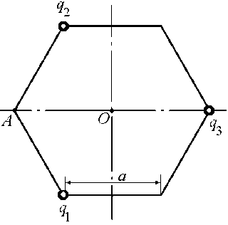**В15.** В трех вершинах правильного шестиугольника со стороной 10 cм находятся заряды *q*1 = 2,0⋅10–5 Кл, *q*2 =4,0⋅10–5 Кл и *q*3 = = –8,0⋅10–8 Кл. Определить потенциал в точке *А* (рис. 6.13).

*Рис. 6.13*

***Задачи трудные***

**С1**. Заряды 1,0⋅10–9 Кл каждый находятся в углах квадрата со стороной 10 см (рис. 6.14). Найдите разность потенциалов в поле этих зарядов между центром квадрата (*1*) и серединой одной из сторон квадрата (*2*).

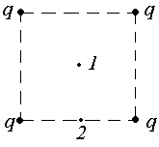 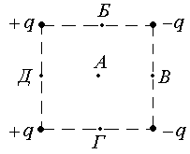 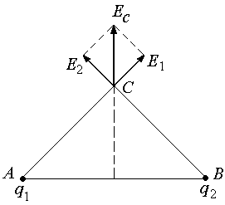

*Рис. 6.14 Рис. 6.15 Рис. 6.16*

**С2.** Четыре одинаковых заряда *q* = 2 Кл каждый расположены в вершинах квадрата со стороной *а* = 2 м (рис. 6.15). Вычислить потенциал поля системы зарядов точках *А*, *Б*, *В*, *Г*, *Д*.

**С3.** В вершинах при основании прямоугольного равно­бедренного треугольника располо­жены точечные заряды, одинако­вые по абсолютной величине: *q*1= *q*2 = 2,0⋅10–8 Кл (рис. 6.16). Рас­стояние между зарядами *а =* 0,60 м. Определить напряженность элек­трического поля и потенциал в вершине прямого угла и на пересечении высоты с основанием треугольника. Рассмотреть случаи одноименных и разноименных зарядов.

**С4**. Два разноименных точечных заряда, одинаковых по абсолютной величине, находятся на расстоянии *s* = 20 мм друг друга. В точке пространства, отстоящей на расстоянии *r*1 = 10 мм от одного и *r*2 = 30 мм от другого заряда, потенциал электрического поля равен ϕ0 = 0,075 В. Определить напряженность электрического поля в указанной точке пространства.

|  |  |
| --- | --- |
| **6-18**  *Рис. 6.17*  **6-19**  *Рис. 6.18* | **С5**. Равномерно заряженный стержень *АВ* создает в точке *О* электрическое поле напряженности *Е*0, потенциал которого равен ϕ0 (рис. 6.17). Какими станут напряженность поля и потенциал в точке *О*, если в плоскости *АОВ* поместить еще один такой же и так же заряженный стержень *А'В'*, причем *АО = ВО = =А'О = В'О* и *A*′*В*′⊥*АВ*?  **С6.** Две стороны правильного треугольника образованы одинаковыми равномерно заряженными палочками. При этом в центре *О* треугольника (рис. 6.18) потенциал равен ϕ0, а напряженность электрического поля равна *Е*0. Найти потенциал ϕ, а также модуль и направление вектора напряженности *Е*, которые будут в точке *О*, если убрать одну из палочек. |

***Задача очень трудная***

**D1.** Два электрических заряда *q*1 = *q* и *q*2 = –2*q* расположены друг от друга на расстоянии *l* = 6*а*. На плоскости, в которой находятся эти заряды, найти геометрическое место точек, где потенциал поля равен нулю.

**§ 7. ВЫЧИСЛЕНИЕ РАБОТЫ ПО ПЕРЕМЕЩЕНИЮ**

**ЗАРЯДА В ПОЛЕ ТОЧЕЧНЫХ ЗАРЯДОВ**

**Чем полезен потенциал?**

Пусть заряд *q* перемещается в электростатическом поле, созданном точечным зарядом *Q*. Покажем, что если *А2*→*0*  – работа по перемещению заряда *q* из точки *2* в точку *0*, то *А0→2* –работа по перемещению заряда *q* из точки *0* в точку *2* равна *А0→2 =* –*А2*→*0*. Для этого переместим заряд *q* из точки *0* в точку *2* и обратно из точки *2* в точку *0*  по одной и той же траектории.

Рассмотрим малое перемещение  (рис. 7.1). При движении из точки *2* в точку *0* работа на этом участке

,

а при движении из точки *0* в точку *2* работа на этом участке

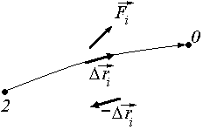

*Рис. 7.1*



Так как это справедливо для любого участка пути, то

*А0*→*2 =* –*А2*→*0*.

**Задача 7.1.** Заряд *q* перемещается в электростатическом поле, созданном точечным зарядом *Q*, из точки *1* в точку *2*. Потенциал в точке *1* равен ϕ1, а в точке *2* – ϕ2. Найти работу сил электрического поля.

|  |  |  |
| --- | --- | --- |
| *q*  ϕ1  ϕ2 | ***Решение***. Переместим заряд *q* из точки *1* в точку *0*, а затем из точки *0* в точку *2* (рис. 7.2). Тогда  *А12 = А10 + А02 = А10 +* (*–А20*) =  *= q*ϕ1 – *q*ϕ2 = *q*(ϕ1 – ϕ2).  *Ответ*: | 7-2  *Рис. 7.2* |
| *А1–2* = ? |
|  |

*А12 = q*(ϕ1 – ϕ2). (7.1)

Работа равна произведению заряда на убыль потенциала поля!

Заметим, что так считать работу очень удобно. Силы и перемещение тут не нужны.

СТОП! Решите самостоятельно: А1, А3.

**Задача 7.2.** Заряд *Q* находится в вершине *С* острого угла α треугольника *АВС*, образованного сторонами длиной *СА* = *а* и *СВ* = *b*. Из вершины *А* в вершину *В* перемещается заряд *q* (рис. 7.3). Найти работу сил электростатического поля.

|  |  |
| --- | --- |
| *Q*  *q*  *а*  *b*  α | *Рис. 7.3* 7-3 |
| *ААВ* = ? |
|  |

***Решение***. Согласно формуле (7.1)

*ААВ = q*(ϕ1 – ϕ2) = .

Как видим, угол α – лишнее данное.

*Ответ*: *ААВ =*.

СТОП! Решите самостоятельно: А10, В8, В11, С4.

**Задача 7.3.** Точка *А*, *1* и *2* лежат на окружности радиуса *R* (рис. 7.4). Заряд *q* перемещается из точки *А*: а) в точку *1*; б) в точку *2*. В каком случае работа электростатического поля больше?

***Решение***. По формуле (7.1)

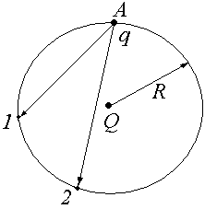

*Рис. 7.4*

*АА1 = АА2  = q*(ϕ*А* – ϕ1) = *q*(ϕ*А* – ϕ2) = == 0,

так как ϕ*А =* ϕ1 = ϕ2 = .

*Ответ*: работа в обоих случаях равна нулю.

**Задача 7.4.** Решить задачу 7.3 при условии, что точка *А* находится: а) внутри окружности; б) вне окружности (рис. 7.5).

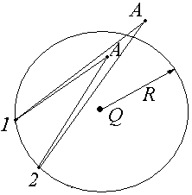

*Рис. 7.5*

***Решение***. Опять воспользуемся формулой (7.1):

1. *АА1 = q*(ϕ*А* – ϕ1);
2. *АА2  = q*(ϕ*А* – ϕ2).

Так как ϕ1 = ϕ2 =  в обоих случаях, то работы равны.

*Ответ*: *АА1 = АА2*.

СТОП! Решите самостоятельно: А8, В1, В2, В7.

**Единица измерения энергии – электрон-вольт**

1 электрон-вольт (эВ) – это такая энергия, которую приобретает электрон, проходя разность потенциалов 1 В.

Выразим 1 эВ в джоулях:

1 эВ = *e⋅*Δϕ = 1,6⋅10–19 Кл ⋅ 1 В = 1,6⋅10–19 Дж.

Запомним:

1 эВ = 1,6⋅10–19 Дж. (7.2)

СТОП! Решите самостоятельно: А6, А7.

**Задача 7.5.** Какую работу надо совершить внешней силе, чтобы бесконечно медленно переместить заряд *q*0 = 1,0⋅10–9 Кл из точки *1* в точку *2*, где *а* = 1,0 см, *q* = 1,0⋅10–7 Кл (рис. 7.6)?

|  |  |
| --- | --- |
| *q*0 = 1,0⋅10–9 Кл  *а* = 1,0 см,  *q* = 1,0⋅10–7 Кл | *Рис. 7.6 7-6*  ***Решение*.** Если заряд*q*0 движется равномерно, то *F*внеш = *–F*эл, а значит, = –, тогда |
| = ? |
|  |

; .

= – = –*q*0(ϕ1 – ϕ2) = *q*0(ϕ2 – ϕ1) =

.

Подставим численные значения:

=8,3⋅10–5 Дж.

*Ответ*: 8,3⋅10–5 Дж.

СТОП! Решите самостоятельно: А2, А4, В6.

*Читатель*: А как вычислить потенциал поля, созданного распределенным зарядом?

*Автор*: Надо разбить заряженное тело на малые участки, каждый из которых можно считать точечным зарядом, и просуммировать алгебраически потенциалы полей, созданных каждым из этих участков.

**Задача 7.6.** Найти потенциал поля в центре кольца радиуса *R*, заряженного с линейной плотностью заряда λ.

|  |  |
| --- | --- |
| *R*  λ | ***Решение***. Выделим на кольце участок Δ*li* (Δ*li << R*), тогда Δ*qi =* λΔ*li* (рис. 7.7). Потенциал поля, созданного этим участком в точке *О* равен  .  Общий потенциал равен сумме потенциалов, созданных зарядами Δ*qi*: |
| ϕ0 = ? |
| 7-7  *Рис. 7.7* |

.

*Ответ*: .

СТОП! Решите самостоятельно: В9, D2.

**задачи для самостоятельного решения**

***Задачи легкие***

**А1**. Какую работу совершает поле при перемещении заряда 20 нКл из точки с потенциалом 700 В в точку с потенциалом 200 В? Из точки с потенциалом –100 В в точку с потенциалом 400 В?

**А2**. Определить величину точечного электрического заряда, при внесении которого из бесконечности в точку электрического поля с потенциалом 3,2⋅104 В совершена работа 1,6⋅10–2 Дж.

**А3.** Какова разность потенциалов двух точек электрического поля, если при перемещении заряда 2,0⋅10–6 Кл между этими точками полем совершена работа 8,0⋅10–4 Дж?

**А4.** Какую работу надо совершить, чтобы переместить заряд 5,0⋅10–8 Кл между двумя точками электрического поля с разностью потенциалов 1600 В?

**А5.** При внесении заряда 1,0⋅10–6 Кл из бесконечности в данное электрическое поле была произведена работа 6,0⋅10–5 Дж. Каков по отношению к бесконечности потенциал точки поля, в которую внесли заряд?

**А6.** Какую кинетическую энергию дополнительно получит электрон, пройдя разность потенциалов 1,0 МВ?

**А7.** Заряженная частица после прохождения разности потенциалов 1,00 кВ приобретает энергию 8000 эВ. Определить заряд частицы, выразив его через заряд электрона.

**А8.** В электрическом поле точечного заряда *q* из точки *А* в точки *В*, *С*, *D*, *Е* (рис. 7.8) перемещали один и тот же заряд. Сравнить работы поля при этих перемещениях заряда.

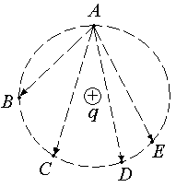

*Рис. 7.8*

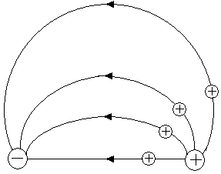

*Рис. 7.9*

**А9.** Сравнить работы поля по перемещению заряда *q* по каждой из линий напряженности электрического поля, показанных на рис. 7.9.

**А10.** Заряды 0,15 мкКл и 3,0 нКл находятся на расстоянии 10 см друг от друга. Какую работу совершают силы поля, если второй заряд, отталкиваясь от первого, удалится от него на расстояние 10 м?

**А11.** Определить напряженность однородного электрического поля, если при перемещении заряда величиной 5,0⋅10–5 Кл вдоль линии напряженности на расстояние 1,0⋅10–2 м была совершена работа 1,0⋅10–2 Дж.

**А12.** На какое расстояние вдоль линии напряженности перемещен заряд 1,0⋅10–9 Кл, если при этом была совершена работа 2,0⋅10–3 Дж, а напряженность однородного электрического поля равна 10,0⋅106 Н/Кл?

***Задачи средней трудности***

**В1.** Сравнить работы поля по перемещению заряда из точки *А* в точку *В* и из точки *А* в точку *С* (рис. 7.10).

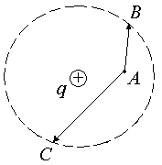

*Рис. 7.10*

**В2.** Сравнить работы поля по перемещению заряда из точки *А* в точки *В*, *С*, *D* (рис. 7.11).

**В3.** Электрический заряд +*q* перемещен по замкнутому контуру *ABCDA* (рис. 7.12). На каких участках работа по перемещению заряда была поло-

|  |  |
| --- | --- |
| *7-11*  *Рис. 7.11*  **7-12**  *Рис. 7.12*  **7-13**  *Рис. 7.13* | жительной; отрицательной; равной нулю? Какова работа по перемещению заряда по всему контуру?  **В4.** В однородном электрическом поле с напряженностью 6,0⋅10–5 Кл перемещается заряд 7,0⋅10–8 Кл на расстояние 8,0 см под углом 60° к линиям напряженности. Определить работу поля по перемещению этого заряда.  **В5.** На сколько изменится кинетическая энергия заряда 1,00 нКл при его движении под действием точечного заряда 1,00 мкКл из точки, удаленной на 3,00 см от этого заряда, в точку, отстоящую на 10,0 см от него? Начальная скорость равна нулю.  **В6.** Расстояние между зарядами 1,00 Кл и –6,67 нКл равно 10,0 см. Какую работу надо совершить, чтобы перенести второй заряд в точку, находящуюся от первого заряда на расстоянии 1,00 м?  **В7.** В вершинах квадрата со стороной *l* находятся два положительных и два отрицательных заряда, абсолютные величины которых равны *q*1 (рис. 7.13). Какую работу следует совершить, чтобы заряд *q*2 перенести из центра квадрата в точку *М*, находящуюся на середине любой из сторон? |

**В8.** Найти потенциалы и напряженности электрического поля в точках *a* и  *b*, находящихся от точечного заряда *q* = 167 нКл на расстояниях *ra* = 5,00 см и *rb* = 20,0 см, а также работу электрических сил при перемещении точечного заряда *q*0 = 1,00 нКл из точки *a* в точку *b*.

**В9.** Поле создано тонким стержнем, который согнут в полукольцо и равномерно заряжен с линейной плотностью 20,0 нКл/м. В центре полукольца помещен точечный заряд –1,00 нКл. Определить работу, которую надо совершить для перемещения заряда из центра полукольца в бесконечность.

**В10.** Какую работу надо совершить внешней силой для того, чтобы медленно переместить заряд *q* из точки *А* в точку *В* в поле двух точечных зарядов *q*1 и *q*2 (рис. 7.14).

*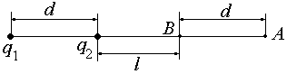 Рис. 7.14*

**В11.** Электрическое поле образовано в вакууме двумя точечными зарядами *q*1 *=* 4,0⋅10–8 Кл и *q*2 *= –*0,50⋅10–8 Кл (рис. 7.15). Расстояние между зарядами *l* = 30 см. Какую работу совершит поле, перемещая заряд *q*3 *=* 5,0⋅10–9 Кл из точки *А* в точку *В* по дуге окружности радиусом *r* = 0,40 м?

*Рис. 7.15 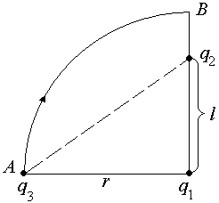 Рис. 7.16* 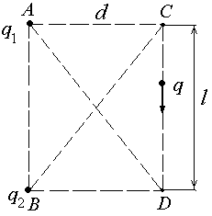

**В12.** Определить работу электрических сил при перемещении заряда *q =* 1,0⋅10–8 Кл из точки *С* в точку *D*, если *q*1 *=* 5,0⋅10–6 Кл, *q*2 *= =*2,0⋅10–6 Кл, *l* = 0,40 м (рис. 7.16). Линия *АВ*, соединяющая заряды *q*1 и *q*2, параллельна траектории движения заряда *q* (линия *СD*), а расстояние между этими линиями *d* = 0,30 м. Все заряды считать точечными.

***Задачи трудные***

**С1.** Множество зарядов (трех значений) *q*1 = 1⋅10–9 Кл, *q*2 = 2*q*1,  *q*3 = 3*q*1 распределены вдоль окружности так, что все одинаковые заряды рассредоточены по окружности равномерно через равный угловой интервал. Определите потенциал в центре окружности, если работа по удалению пробного заряда *q =* 0,01*q*1 из центра окружности на бесконечность равна *А* = = 1⋅10–9 Дж.

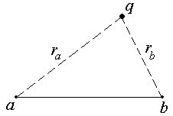

*Рис. 7.17*

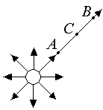

*Рис. 7.18*

**С2.** Точечный положительный заряд создает в точках *а* и *b* (рис. 7.17) поля с напряженностями *Еа* и *Еb*. Найти работу электрических сил при перемещении точечного заряда  *q*0 из точки *а* в точку *b.*

**С3.** Точка *В* вдвое дальше от центра поля, чем точка *А* (рис. 7.18). При перемещении заряженной частицы из точки *А* в точку *В* поле совершило работу 6 Дж. Какую работу совершило поле на первой половине пути?

**С4.** Определить работу электрических сил по перемещению заряда 1 нКл из точки *А* в точку *В* и из точки *С* в точку *D*, если *r* = 6 см, *а* = 8 см,  *q*1 = 3,33 нКл,  *q*2 = –3,33 нКл (рис. 7.19).

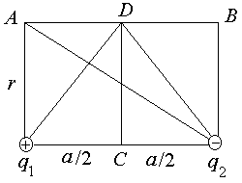

*Рис. 7.19*

***Задачи очень трудные***

**D1.** Небольшой шарик *А*, заряд которого *q* = 1,0⋅10–6 Кл, подвешен на невесомой изолирующей пружине жесткостью *k*= 9,0 Н/м. Снизу медленно приближают другой небольшой шарик с таким же зарядом (рис.7.20)и помещают его в точку, где первоначально находился шарик *А*. Какую работу совершили при этом электростатические силы?

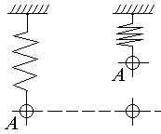 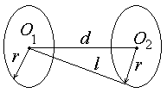

*Рис. 7.20 Рис. 7.21*

**D2.** Два параллельных тонких кольца, радиусы которых одинаковы и равны 5,0 см, имеют в вакууме общую ось *О*1*О*2 (рис. 7.21). Расстояние между их центрами 12 см. На первом кольце равномерно распределен заряд 8,2⋅10–7 Кл, а на втором равномерно распределен заряд 6,0⋅10–7 Кл. Какая работа совершается при перемещении заряда 3,0⋅10–9 Кл из центра одного кольца в центр другого?